Manual de Usuario
Sistema de Metrologia UNE

Introduccion.

El sistema de Metrologia de Une permite realizar un seguimiento a equipos ( dispositivos ) de prueba de una forma muy general, esto con el fin de llevar un historial sobre las intervenciones, calibraciones y/o mantenimientos que se realicen sobre estos.

El sistema de Metrologia tambien cuenta con un modulo que permite programar de manera rutinaria calibraciones o mantenimientos sobre los equipos de medicion y tiene la capacidad de generar un recordatorio que enviara un correo electronico informando acerca del evento sobre el equipo.

Manejo de la Aplicacion.

La aplicacion de Metrologia de Une es una aplicacion web a la que se puede acceder en la url http://10.100.66.11/metroune. La aplicacion consta de un grupo de opciones de menu a traves de las cuales se tiene acceso a los diferentes modulos de trabajo. La pantalla inicial de la aplicacion se ve como sigue en la imagen:

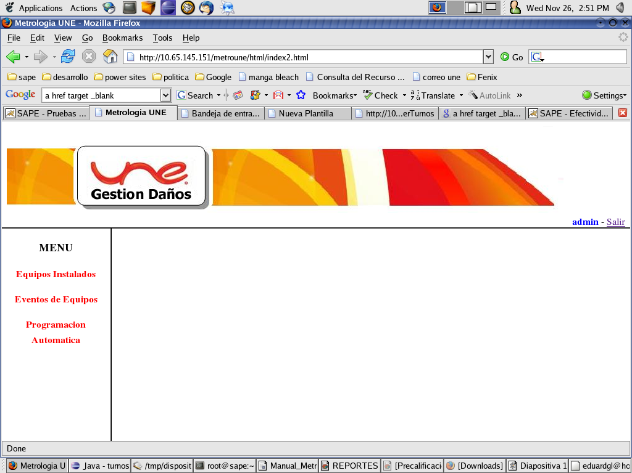

A continuacion se expondran de manera mas detallada cada una de las opciones de la aplicacion.

Opcion Equipos Instalados.

A traves de esta opcion tenemos acceso a la informacion referente a cada uno de los dispositivos que ingresemos a la aplicacion. Visualizaremos un listado de dispositivos instalados y adicionalmente opciones para crear, editar y elimnar dispositivos en el sistema.

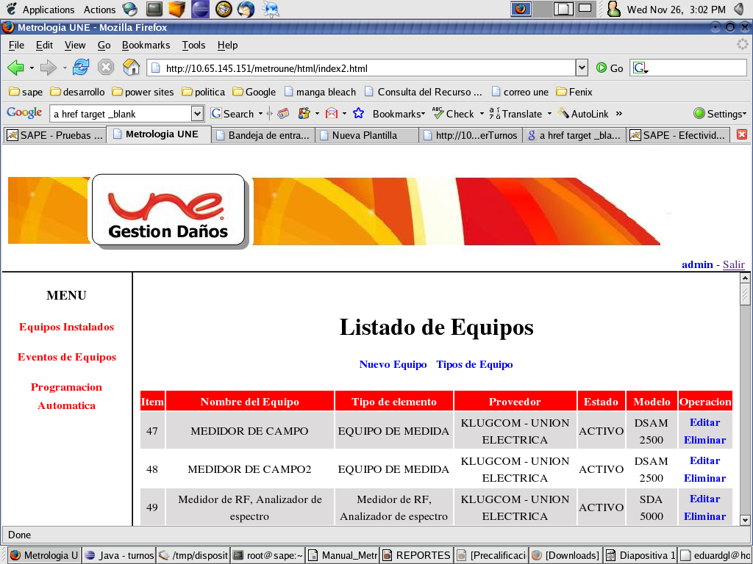

La siguiente pantalla muestra los campos requeridos para el ingreso de un nuevo dispositivo al sistema de Metrologia:

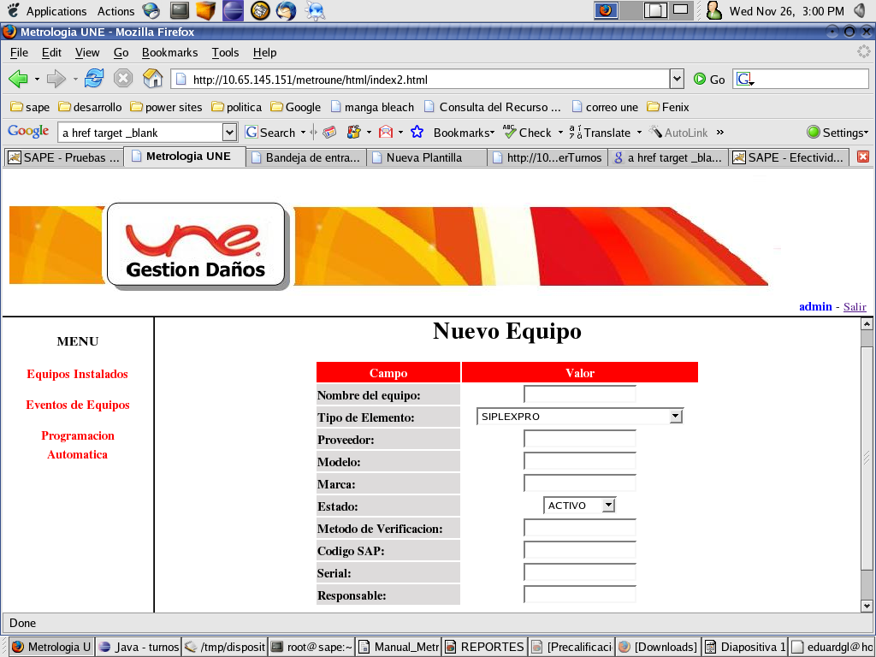

Eventos en Dispositivos.

En esta pantalla quedan almacenadas todas las interacciones que se tengan con los dispositivos ingresados. La idea es que esta pantalla sirva para almacenar todas las obervaciones que se generen al intervenir un dispositivo y al finalizar se pueda cerrar el registro.

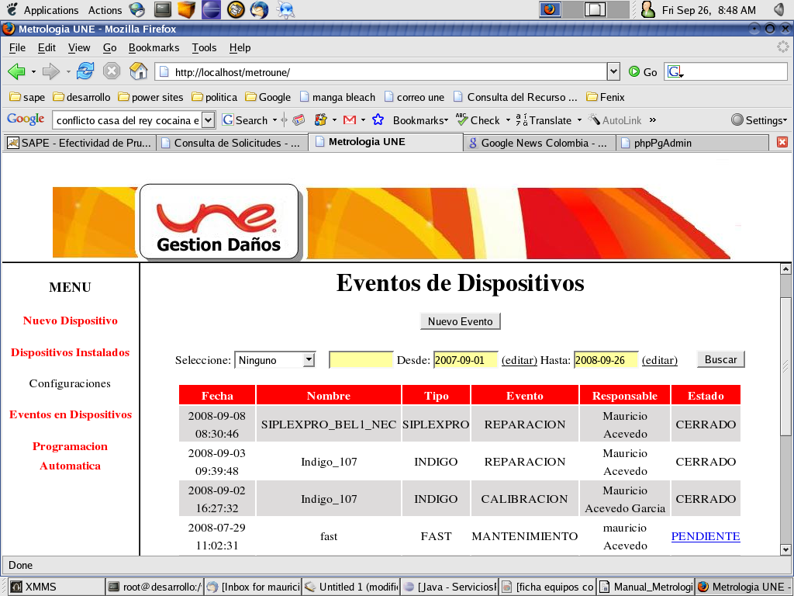

Para generar de manera manual un nuevo evento sobre algun dispositivo se hace uso del boton “Nuevo Evento”, esto nos llevara a una pantalla de ingreso de informacion para el evento:

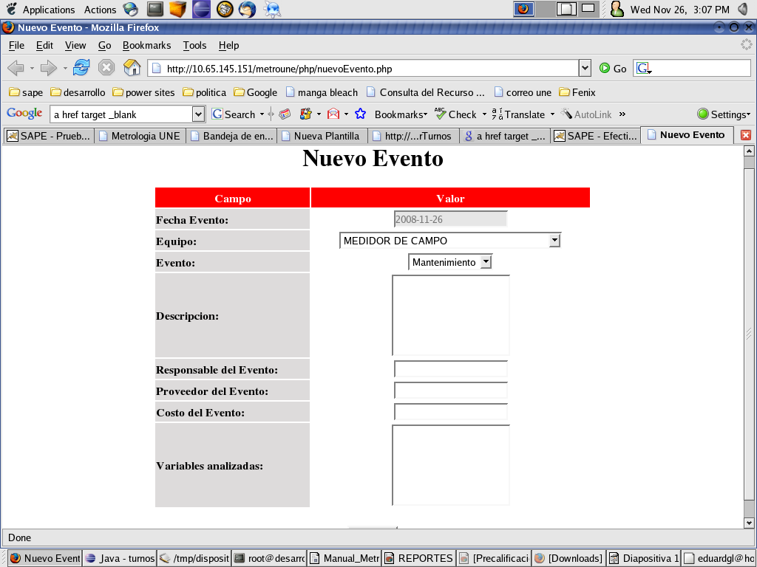

Entre los campos mas significativos se tienen Dispositivo, tipo de evento ( Mantenimiento, Reparacion, Calibracion ), descripcion del evento, responsable de la operacion, Costos y proveedor de la calibracion.

Para cuestiones de Calibracion de los equipos se desarrollo una pantalla que permite realizar programaciones de eventos rutinarias con la opcion de agregar un recordatorio via email a las personas responsables o que consideremos debe conocer el estatus del evento. Esta pantalla es accequible desde la opcion “Programacion Automatica” ubicada en el menu izquierdo de la aplicacion.

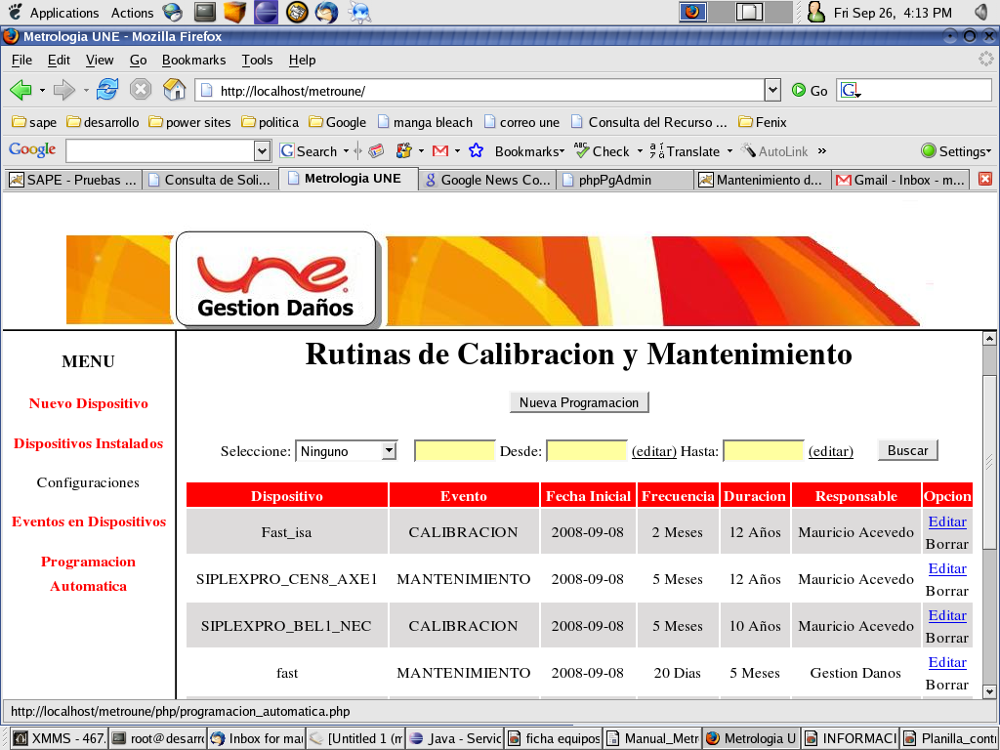

Con la ayuda del boton “Nueva Programacion” podremos crear una nueva rutina sobre cualquiera de los dispositivos ingresados en el sistema.

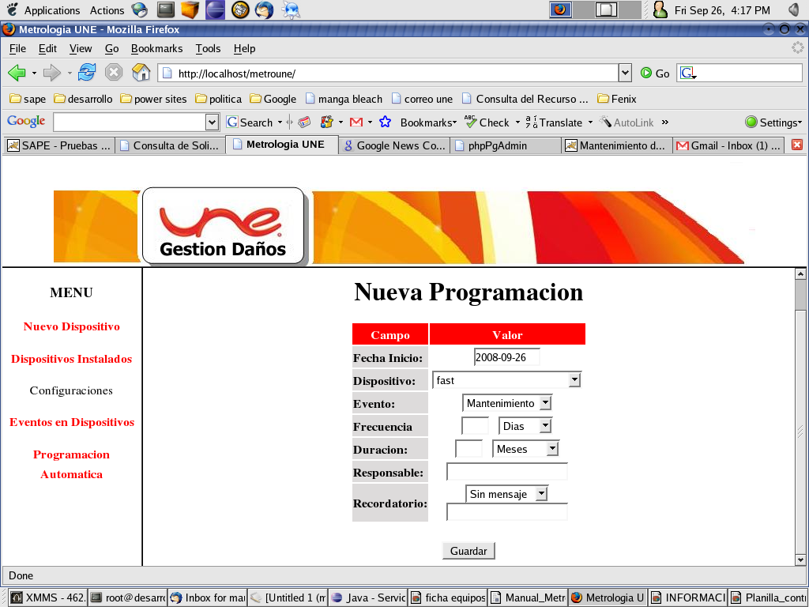
En esta pantalla se puede asociar a un dispositivo un evento que se hara regularmente (como por ejemplo calibraciones de los dispositivos), al mismo tiempo podemos asociar un correo o un grupo de correos para el envio de un sencillo recordatorio via email del proximo evento. Tambien debemos ingresar la frecuencia en la que ocurrira este evento y la duracion de este procedimiento.

